PEDIDO DE PROVIDÊNCIAS Nº 780/2021
Roçada e podas de árvores na Rua Tijucas, no Bairro Ideal.
Solicita-se, após os trâmites regimentais, que seja enviada cópia da presente proposição ao Poder Executivo, para que realize as seguintes providências:
Roçada e podas de árvores na Rua Tijucas, no Bairro Ideal.

Novo Hamburgo, 10 de março de 2021.

Vereador Felipe Kuhn Braun

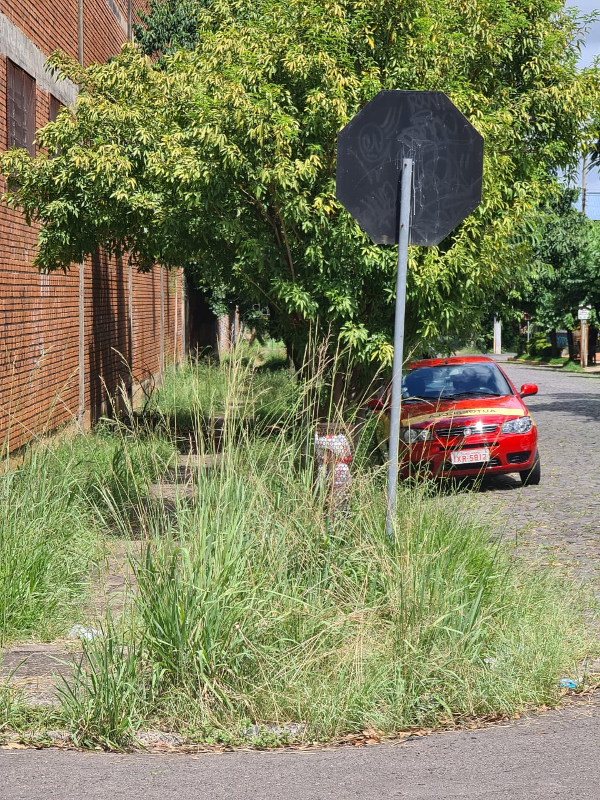

Obs.: Redação conforme original do autor.
/AS

